Etudier un évènement
à partir d’une Une
CAPACITES

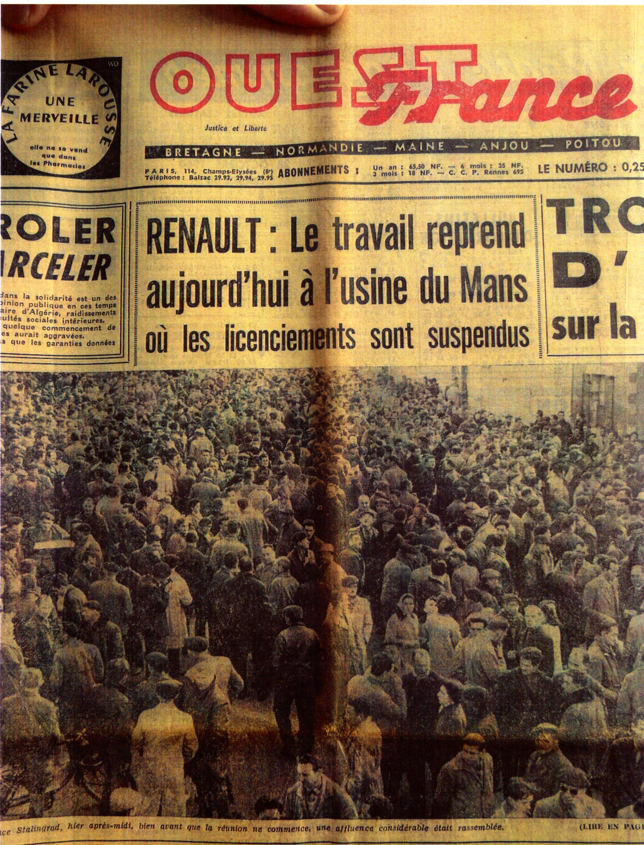

Ouest France octobre 1960

1. Identifier l’évènement
1. Identifier la nature (photographie, gravure, dessin….) et la source de l’image.

2. Relever la date de l’évènement évoqué par l’image.

3. Relever les informations contenues dans le titre.

2. Analyser la scène représentée
4. Trouver les indices qui permettent d’identifier le lieu.

5. Décrivez les gens présents sur la photo. Qui sont-ils ?

6. Raconter la scène. Que se passe-t-il ?

3. Rédiger la réponse à la question suivante
En quoi cette scène symbolise-t-elle les solidarités et les luttes du monde ouvrier ?

